音乐学院院报

2020年9月15日
农历七月廿八
第11期
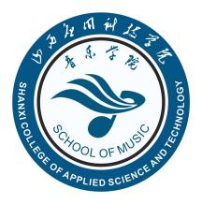
- 喜讯：
一、教育部学校规划建设发展中心主办的“应用型课程建设大课堂说课”活动中，乔宇同志荣获二等奖。
二、乔宇同志荣获山西省教授协会“教学名师”称号。
三、2020年度校级青年教师教学竞赛暨“一师一讲”活动获奖：
一等奖：乔宇
二等奖：李亚峰
三等奖：马启文、田敏
优秀奖：乔原、王变凤
- 第36个教师节获校级优秀表彰：
优秀教师：马启文、乔原、李亚峰、申玉璞、李仙、李玮
优秀思政工作者：张勇
先进工作者：乔宇
获院级优秀表彰：
优秀教师：郭日斌、杜正兵、田敏、王变凤、宋婧、冯明明、陈耿、宋丽琳、贾琦、苏鸣荔、康彦、李冬梅、原文婷
优秀思政工作者：杨艺
先进工作者：张艳萍

迎评纳新促发展，争先创优展宏图
——音乐学院新学期开学大会暨第36教师节表彰大会

九月金秋到，又闻桃李香。9月10日下午两点半，音乐学院召开2020-2021学年第一学期全体教职工开学大会暨庆祝第36个教师节表彰会。院党政领导及全体教职工出席，党总支副书记张勇主持会议。
会议首先由院各位领导向所有教职工表达了教师节最诚挚的祝福并送上鲜花。对获得校级优秀教师、先进工作者、优秀思政工作者荣誉的教职工表示祝贺。
接着总支书记瞿守宇宣布院级各类获奖名单并颁发荣誉证书。
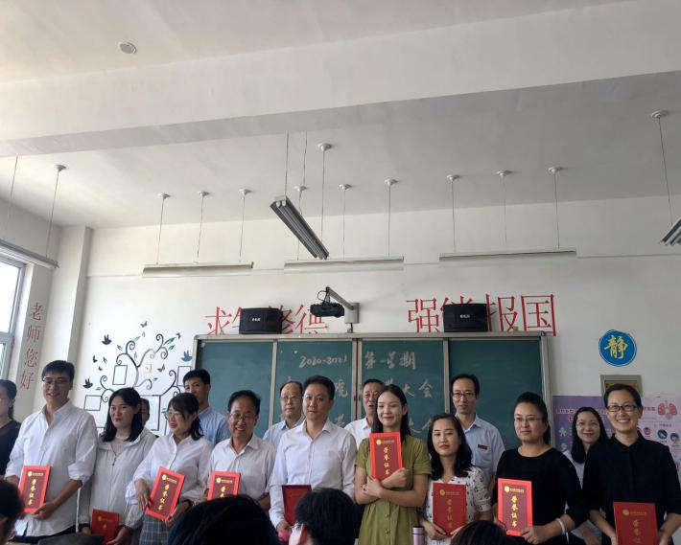
新学期新气象，音乐学院又迎来了8位新教师，他们的到来为我院增添了新的力量。新教师在自我介绍过后纷纷表示加入音院大家庭的喜悦之情，并表示要严格要求自己，向老教师学习，争做为人师表的典范，要全面提高自己，走好专业成长之路，新环境，新起点，新征程，尽快做好角色转换，全身心的投入到教学工作中去。
院长助理乔宇老师对假期迎评促建工作进行总结，对期间坚守在迎评工作一线的各位教职工的工作给予充分肯定，提出表扬，并对后续评估材料建设工作做出相关安排，号召大家齐心协力，共同做好迎评促建各项工作。教学科长张艳萍强调了新学期开学工作，依据相关规定，提出具体要求：上好开学第一课，严肃教学工作纪律，细化完善工作流程，提升教研科研能力，积极参与专业赛事，细排精排迎新节目，树立崭新精神面貌，展现音院专业风采。
瞿守宇书记讲话，他语重心长寄语获奖人员，要谦虚谨慎，不骄不躁，再接再厉，百尺竿头更进一步，作为榜样和标杆，高标准严格要求自己，真正起到模范带头作用，不辱使命，不辜负领导和同志们的殷切期望，要更加努力工作，做出更大成绩；希望其他教职工要向先进模范学习看齐，增强工作的责任感和使命感，开拓创新、争优创先，在各自的工作岗位上，做好教学和管理服务工作，为学校本科合格评估工作、为学校发展做出自己应有的贡献。他结合党员教师乔宇先进事迹，强调共产党员模范带头作用，要求全体党员在各项工作中力争上游，积极上进，甘于奉献，不折不扣地完成学校学院安排的各项工作任务。
最后杨立岗院长用精炼的三句话向全体教职工提出希望，给予厚望：新学期、强队伍、以评促建；新征程、凝正气、担起使命；新使命、求发展、践行责任。其要旨：一是要进一步加强师资队伍建设，培养一支视野开阔、作风务实、开拓创新、敬业奉献的教师队伍，为有能力、有干劲、有担当、有创新的优秀教师提供发展平台和成长空间；二是要不断完善规章制度，强调令行禁止原则，对违规违纪现象零容忍；三是要认真扎实做好迎评工作，全员参与，明确分工，责任到人，举措得力，顺利推进各项迎评促建工作。
新学期，新征程，新气象。相信在院领导的坚强领导下，在全体教职工的积极配合与努力下，我院在新学期定会团结奋进、开拓创新，全身心投入学院建设，努力把学院建设成为办学水平高、教学质量优、专业特色强的应用型一流学院，谱写音乐学院发展新篇章。
乔原/供稿

开学工作检查通报
——2020-2021学年第一学期

9月8日，院务会议成立教学检查组，对开学前各环节教学准备工作和第一周教学运行情况检查进行全面部署。检查组结合我院现况，对开学前课表编排、教师安排、教室安排、教材安排、教具设施、实训条件、课间安排等七到位准备情况进行逐项检查，并着手开学第一周教学运行检查准备。
9月12日上午，学院书记瞿守宇和副书记张勇对各教室布置及教学区域的环境卫生进行检查。
9月13日上午，教学科长张艳萍对教学区域的课表到位、校历到位、作息时间到位、教具到位、桌椅板凳到位、卫生情况进行检查，对存在问题的教室及时与张勇副书记沟通，当天下午所有教学设施准备工作就绪。
9月14日上午，院领导对开学第一天教学运行情况进行全面检查。共计检查了36名教师的授课情况，其中王伟舟、田敏老师因参加教学能力测试已办调课手续，其余教师全部到位。
检查中发现的问题如下：
1.集装箱琴房有电线脱落，已报备后勤。
2.舞蹈排练厅把杆多数接口脱落，需要修理；墙面镜子有裂缝，存在安全隐患，需要更换。
3.舞蹈教室目前缺少两个音箱，教师上课使用手机播放音乐，教学效果不好。
张艳萍/供稿

新教师“讲好开学第一课”活动
音乐学院在8月25日与9月7日分别进行两次新教师面试试讲。李枕副校长、院长杨立岗、院长助理乔宇、各教研室主任及各教学科长参与面试。两次试讲共筛选出八名优秀青年教师加入我院教师队伍。
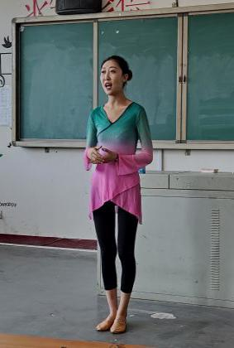
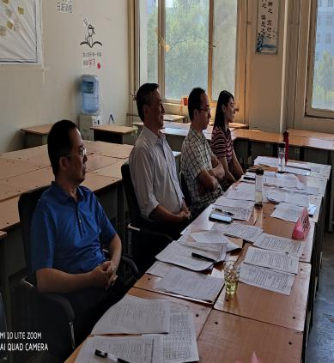
为了让新教师尽快适应教学，顺利讲好第一课，9月11日全天在实训楼303教室组织新入职教师开展“讲好开学第一课”试讲活动，全方位展示新教师的知识储备量，各评委现场进行点评。新教师毋生钰、冯丹、郭爽然、贺洋、晁慧敏、刘凯君、原文婷、郝丽娜、许建宁依次进行了试讲。具体情况概述如下：
比较理想的有：
1.毋生钰老师讲课示例丰富，并且很好地进行了课程思政，将音乐艺术与其他学科进行对比，提升音乐专业学生学习的自信心。
2.贺洋老师讲课生动形象，用生活化的例子来讲解课程重难点，语言通俗易懂、表达清晰，声音洪亮，感染力强。
3.几位舞蹈教师整体来说准备充分，认真对待，备课用心，能够针对不同授课人群制定相应教学方法，教学设计较为合理，教案书写认真，重难点明确。
相对不足的有：
1.冯丹老师的练声环节有待重新整合，钢琴伴奏不过关，应多练正谱伴奏，思考课程的重难点。
2.郭爽然老师板书有误，讲课表述不清，准备不充分。
3.所有教师的教态均有所拘谨，表现在眼神、动作、表情等方面，要多加练习。
4.舞蹈专业实践课的讲授中，由于新教师的实战操作经验较少，所以在语言表达上稍有欠缺，部分专业用语使用不够规范，对于动作的说明不够细致，需在今后的教学过程中多加注意。
杨立岗院长对每位新教师给予恰如其分的授课效果评价，希望新教师及早的适应环境，苦练教学基本功，力争站稳讲台，做一名合格的高校教师。与此同时，我们要按照学校要求，建立新教师导师责任制，传承“老带新”的优良传统，从备课、编写教案、讲义、授课、辅导、答疑、批改作业、实训等环节给予具体的指导，帮助新教师成长。
通过本次“讲好开学第一课”试讲活动，老教师现场讲评，对新老师针对性开展指导，进一步规范了新教师的上课行为，促使新教师尽快做好角色转换，适应工作岗位，早日成长为一名合格的高校教师。
张艳萍/供稿

百尺竿头更进一步
——“做好新时代的人民教师”
教学沙龙活动

教研室作为学院教学管理的基层部门，在学院领导下，以迎促建工作为核心，认真做好教学教育管理和服务工作，深入做好教学研究工作，努力提升专业教师教学水平和质量。
2019-2020年第2学期期末，杨院长宣布成立音乐学院艺术团，下设歌舞团和民族室内乐团。这是一个老师和学生们学而致用的检验平台，是学生实践锻炼的最佳场所，是教学成果的最好体现。我室全体人员将义无反顾，积极参与申报演出曲目，争取成为艺术团成员。
2020年暑期，教研室每位教师依照相关安排，积极参与迎评工作，践行“校兴我荣，校衰我耻，我与科院共成长”的理念，积极完成了分配的任务，工作受到学校领导的肯定。
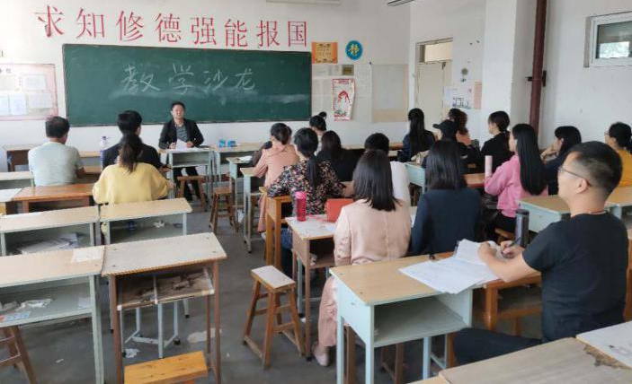
本学期开学初，教研室招聘了新教师，学院要求推进“以老带新”工作，由副高职称的老教师一对一带新教师进行讲课等教学辅导，确保新教师讲好每一节课。9月11日，杨院长组织各教研室主任和老教师举行了新教师“讲好第一节课”的讲课指导工作。杨院长仔细聆听了每一位教师的讲课，并从仪容仪表、语言组织、内容构思、逻辑思维、语言表达、教学设计、教法教态等方面进行了认真的指导，使得新教师受益匪浅，满怀信心地迎接新学期的教学工作。
9月14日，开学第一天，声乐教研室全体教师提前到岗，没有一位教师迟到，认真积极地投入到教学工作当中。干净整洁的琴房、学生阳光般的笑脸、琴声悠扬、歌声婉转，一幅幅美好的画卷映衬着学校蓬勃发展的美丽校园。
9月15日，声乐教研室举办教学沙龙活动，就如何“做一名合格的高校教师”进行工作研讨，教研室全体参加活动，并发出由衷的心声：
窦鑫鑫说：声乐教学是一门很抽象的内容，老师要用具体生动的语言把抽象的乐理知识传达给学生。声乐不仅仅是通过嗓子唱的艺术，在整个演唱的过程中情感的真实流露才能更加有效地打动听众，教师在声乐课堂上必须重点把声乐背后的感情传递给学生，让学生领会到声乐的核心部分。声乐教学的特殊性对声乐教师提出了很高的要求，声乐教师不但要具有很强的职业素养、良好的职业道德，而且要具备良好的职业素质。具有包括声乐教师要具备很强的个人修养、良好的专业修养和精湛的教学能力。
李仙说：两天的培训受益良多，作为一名高校教师，我深深的体会到我身上所承担的责任，对于教学来说，充分的尊重学生，尊重课堂，尊重教学，才能够成为一名合格的高校教师。此外，作为一名与学生直接相处更多的老师，更应该关注于学生的心理辅导，让学生拥有正确的价值观与人生观，这也是我今后在教学中需要努力做到的事情。
李亚楠说：要给学生一杯水，你就得具备一桶水。大学生的教育要来源于书本，但也要跳脱书本，这就要求老师还要涉猎很多其他方面的知识，比如当下的时事政治，比如人际社交知识，再比如与时俱进的专业知识等等。就拿我备课的例子来说吧，每次都要关注最近一周有哪些声乐领域内的新闻或动态，把这些最新的信息都融进我的课堂，最好是当作课程导入讲给学生。讲课的内容，也不能完全依照书本。因为声乐行业的知识与审美是与时俱进的，教材往往跟不上知识的更迭。教材之外，我又买了三本专业书籍作为辅助，每次我都要结合教材和这三本与教材相近的书籍，做到知识上的一个互补和融会贯通。只有这样做，我才能有自信地讲完整堂课。
宋婧说：此次培训为了保证新学期教学工作的正常进行而展开，课件准备的很用心，知识点也总结的很到位。此次培训的内容，既能改变传统授课模式进行课堂反转，更合理整合资源，做好教学设计。在今后的教学中应结合学情认真备好课，对知识拓展、课后训练等教学资源进行有效的筛选和整合更好的完成教学。此次培训使教师教学的实用性上有了进一步提高，此次培训的展开使得教师能够更有效的提高教学活动的质量。
王变凤说：学校从假期到开学初组织教师们进行了多场的培训讲座学习，尤其是请到来自全国知名的专家进行讲授，让我收获蛮多。在全国高等教育发展的新形势下，作为教师应该深入思考如何进行课程改革，改变教学理念，切实以学生学为中心，采用合理的教学方式方法，设计好每一堂课，提高教学质量。
李亚峰说：这次参加省级教学竞赛，对我触动最大的是教学内容的设计，教学设计首先就是学情的分析、教学目标，教学思想、教学资源等，我举其中一个点来阐述一下，比如：教学目标，教学目标和与之前我们接触的教学目标有很大的区别，它是从知识与技能、过程与方法、情感态度与价值观三方面入手的，这个恰恰和前一段时间曹勇安教授的课程建设不谋而合，我觉得这是一个趋势，也是我们站稳讲台的可以研究的“点”。
田敏说：作为教师，学生的素质和专业水平就是我们的成果，只有具有严谨的治学态度和高度的教书育人的责任感才能培养出合格的、能为社会所用的学生，在以后的工作中我们要把吃苦耐劳，精益求精，一丝不苟的精神贯穿到课堂教学中去，同时，要把这种精神传播给学生，以身作则培养学生良好的职业道德。
冯丹说：作为一名新教师，多向老教师学习，在课堂教学中如何上好每一节课，在今后的教学中应结合学情认真备好课，对知识拓展、课后训练等教学资源进行有效的筛选和整合更好的完成教学。此次培训使教师教学的实用性上有了进一步提高，此次培训的展开使得教师能够更有效的提高教学活动的质量。
老师们在本次教学沙龙活动中进行了回顾与反思，正真认识到做一名优秀的高校教师的重要性，并有信心以后更加努力朝着优秀教师不断前进。
声乐教研室/供稿

做新时代好教师 我们准备这样做
——“做好新时代的人民教师”
教学沙龙活动

9月13日，结合假期中学校组织的线上、线下培训，在微信群中以题目“做好新时代的人民教师，我要如何改变”开展了一次教学沙龙活动，器乐教研室教师全体参与，且每人进行了发言，发言的内容涉及了课程思政、教学法、教师素养、终身学习等方面。下面是部分发言摘要：
宋丽琳老师说：首先要不满足现状，主动地进行知识的更新；其次对学生要充满爱心，建立良好的师生关系；再次要做一个自我约束、表里如一、脚踏实地的教师。教师的言谈举止对学生的成长、发展具有极大的感染性和示范性，为人师表是当好人民教师最基本的要求。
贾琦老师说：新时代的好老师，不仅需要有精湛的专业素养，更需要全面的教学能力，如果一个老师只会教知识，不会立德树人，那将会是一个有短板的老师。不同于几十年前的教师，新时代的老师要顺应新时代的步伐，社会在进步发展，对于老师的要求也不仅停留在讲授知识，还要注意学生的素质教育、德行教育、价值观潜移默化的教育，要将课程思政融入到教学中，培养更加全面，更加健康，更加高品质的优秀人才。
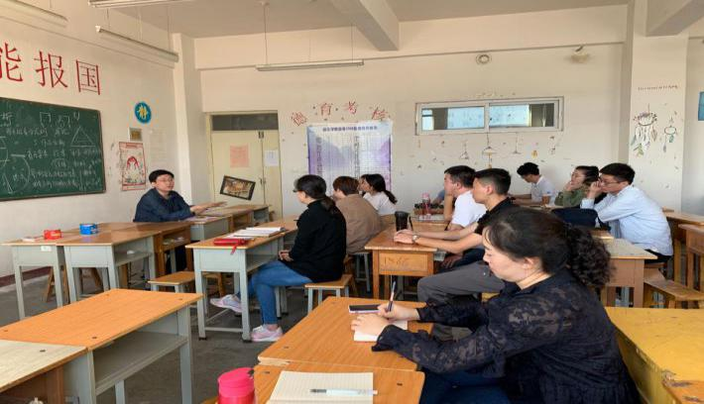
苏鸣荔老师说：作为一名好教师既要有博学、博识、博怀的素质要求，也要有教书、育人、科学研究和社会服务的职责要求。除此之外还要在心理学、心理健康教育、心理调适、心理危机识别等多个角度进行学习了解，成为更加全面的教师。
樊未锋老师说：作为一名青年教师，要求学生做到的，自己必须先做到；要求学生不做的事情，自己坚决不能做。只有这样才能说服学生。这就是我们常说的‘身教重于言教’。教师只有不断提高自己的职业道德和智能素养才能做好教育工作。
贺洋老师说：做好新时代教师，要时刻关注自身的学习和学可能的前沿知识，及时完成教学内容的更新；做好新时代教师，要时刻关注学生的回课情况，及时调整教学进度与教学方法；做好新时代教师，要时刻勉励自己，做一位品德高尚的人民教师。
康彦老师说：做新时代的好老师，要及时了解国内外时政新闻，将课程思政与平时教学的内容相结合，融入到课堂教学。同时提高自己的道德修养，注重心理健康，提高讲课质量等。
毋生钰老师说：要确立理想信念，提高自我素养，努力完善自身学识技能，提高对自我高标准的管理要求。
申玉璞老师说：要不断的提升自我，接受新知识。知识总是在不断地更新。高校教育不是基础教育，知识不是一成不变的。因此，作为高校教师，应该不断的学习，吸收所研究领取中最新的科研成果，并将其融入课堂中。其次，总结适合学生的教学法。学生的理解能力，接受能力不一样，因此对待不同的学生，不能够用相同的方法去讲解。应当依据学生的水平，深入浅出的让学生掌握知识。
王沛老师说：当今的社会是一个高速发展的信息社会，各种新知识、新理论层出不穷，如果不学习，必将落后于潮流。如果教师仅依靠自己在学生时代掌握的知识来应付教学，就很有可能在细节方面传错道、授错业。教师在平时的教学中，要一直重视新知识的学习，不论哪一学科，都不是一门孤立的学科，需要教师掌握更多的学科之外的知识。教师要努力通过各种途径，让自己永远矗立于新知识的潮流之前。
马启文老师说：我认为目前的教学模式是走不通应用型办学的。一定要开阔自己的视野，大胆改革自己的课程，抓住历史的机遇，才能走到领先地位。本学期，我将进一步思考如何改革我的课程。
器乐教研室/供稿

积极推进迎评工作 稳步提升综合能力
——音乐学院迎评工作阶段性检查

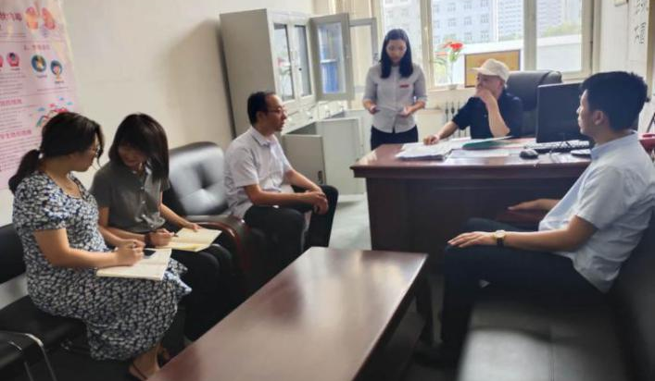
9月9日，学校迎评办负责人牛长清老师，协同工作人员李彦欣和吴航两位老师，一同来我院进行视察指导迎评工作。院长助理乔宇、党总支副书记张勇、教学科长张艳萍接洽并做工作汇报。
工作汇报内容：第一是在线协作工作的规范化。院长助理乔宇老师推行了在线协同目录系统，所有的内容责任到人，由专人负责，将工作进一步细致化；在迎评文件的提交上，各个负责人要详细注明提交材料的内容，提交时间以及提交责任人，清晰的展现评估工作的条理性；第二是在线协作目录的完整性。学院根据学校下发的迎评工作目录文件，所有的文件套用目录文件，严格按照目录标准进行任务分解，做到了迎评文件的层次化整理。第三是制作了教师信息系统。根据工作的需求，马启文老师制作了教师信息系统，内容包含教师个人基本情况、获奖信息、科研和论文信息、教授课程信息等，教师可在每一学期的工作中，随时进行个人各方面信息的修改和及时更新，方便了学院教师信息的统计与整理，使工作更加合理化。
牛长清老师对现阶段我院的迎评工作取得的成绩给予充分肯定，并对下一步工作的开展提出要求与建设性建议。这次阶段性工作检查，使我们看到了差距和不足之处，无疑将促进我们再接再厉，进一步做好迎评促建工作。
李仙/供稿

新学期学生顺利返校报到
——2020-2021学年第一学期

按照学校要求，我院周密部署新学期学生报到开学工作。9月11、12日，2018级、2019级学生平安归来。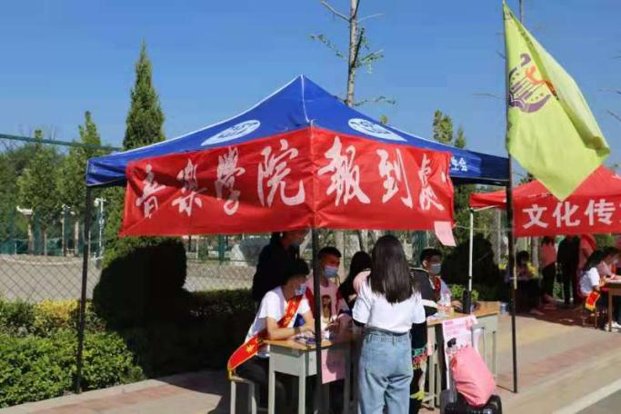
院党总支书记、副书记、辅导员报到前一天就投入紧张的接待准备工作，进一步细化了各项工作预案，强化了人文关怀，保证迎接返校工作更加有序进行。报到当天，辅导员坐台接待，志愿者们着装整齐，披挂绶带，热情投入接待工作。同学们按照防疫要求，依次经过体温检测、出示健康码、行程码，进入学校后，大家互帮互助，食宿尽快得到安顿，体验到了满满的校园温暖与守护，旅途疲劳荡然无存。经过两天紧张的工作，全院715名应到学生，除6人请假外全部返校，以此拉开了新学期的序幕。
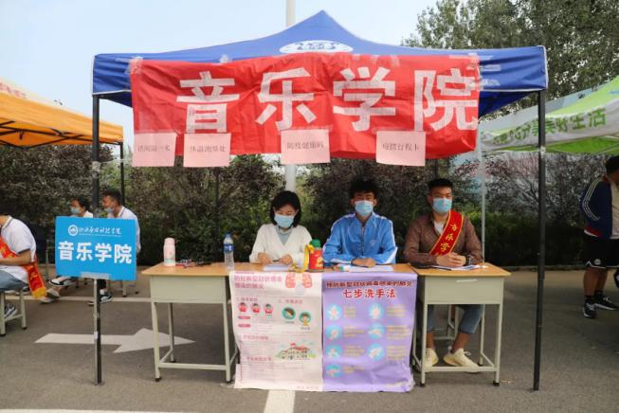
各班晚自习分别组织了别开生面的“开学第一课”主题班会，辅导员们亲临现场，指导同学们重温防疫知识，强调自我保护，注意人身安全；新学期，新规划，希望同学们尽快收心回归课堂，刻苦学习，励志奋斗，朝自己既定的目标做出应有的努力。
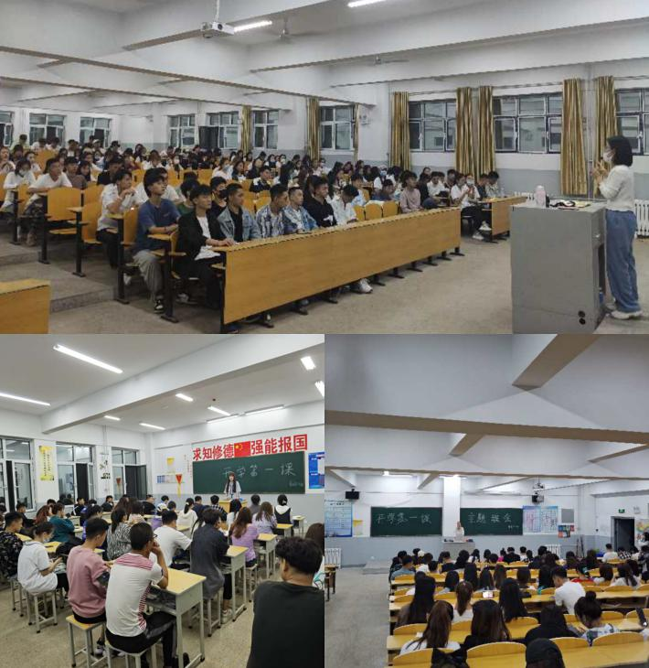
张勇/供稿
梦想正扬帆起航
9月10日上午，我校在学术报告厅召开全体教职工开学大会暨庆祝第三十六个教师节表彰大会。我院为庆祝教师节的这个重要的活动，由杨院长和乔宇老师选曲并多次指导排练歌曲《共筑中国梦》，声乐教研室19位教师在会场上全情演绎了这首使人热血沸腾的歌曲。
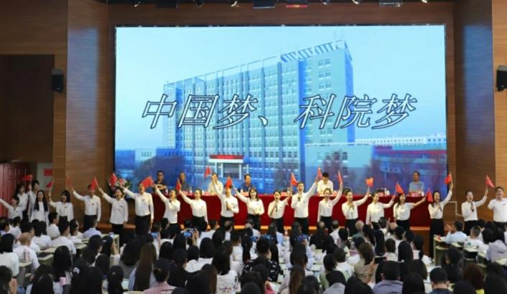
正如歌曲一样“雄伟是山的梦，宽阔是海得梦。蔚蓝是天的梦，幸福是百姓梦。鲜花是春天的梦，翱翔是雄鹰的梦。远航是帆的梦，强盛是中国梦。满怀豪情领略浩荡的风，踏平坎坷我们荣辱与共。实现梦想拥抱天边彩虹，我们昂首再启程，共筑中国梦。”无论是谁都有梦想。林语堂曾说过： 梦想无论怎样模糊，总潜伏在我们心底，使我们心境永远得不到宁静，直到这些梦想成为现实。一个人可以清贫、困顿、但是不可以没有梦想。
从我校发展史来说一直由一个宏伟的梦想引领着我们向前、向前。那年夏天，新校区还未动工，宋校长带着教职工去了杂草丛生、还未动土的新校区，激动地对大家介绍未来的高楼林立、宽阔美丽的新校园，满脸地激动和兴奋，那，就是他的梦想。然而，在场的其他人看着满眼的荒凉并没有多少希冀的遐想。当升本成功，2014年全面搬入新校区时，彻底点燃了所有人的梦想，所有人都不再有一丝迷茫，所有的困难在大家的齐心协力下迎刃而解。
而今，学校步入了发展的快车道。曾经的艺术学院经过发展，成为现在的音乐学院。但这发展的路程也是充满了无数地坎坷，曾记得2011年，音乐学院当时只是音乐系，2011届音乐表演专业学生只招收了11名学生，只有一名学生是学声乐专业的，而我们却有三位声乐教师，基本课时量严重不足，当时专科学生的学费只有几千元，在这种情况下，音乐系的存在对学校来说就是入不敷出，老师们有点担心会不会被离岗，也有些担心会不会撤掉音乐系。但是，这样的情况非但没有出现，每月的教师工资按时按点足额发放，从未拖欠。宋校长的内心是非常热爱艺术的，因为我们学校也是艺术起家，宋校长对艺术是情有独钟的。在多次的全校教职工大会上都讲：“我们的困难是暂时的，美好的明天一定会到来。”，当时听来没有多少感动，但是如今回首却历历在目，触动内心。这个世界有因有果，我们学校的发展没有借助一臂之力随风起舞，而是激流勇进、逆风而上！正是因为有了这样克服艰难困苦的决心和风雨的洗礼，才有了今天高楼林立的美丽校园。如今我们音乐学院在学校宽广的怀抱里，生机盎然、蓬勃发展，音乐学院在校生人数达到了1300余人，专职教师60余人，而声乐教师由原来的3位发展到如今的26位声乐教师。这个几何倍数的增长就是我校发展的一个缩影。可以说，没有当初的坚持和执着，就没有现如今蓬勃发展的音乐学院。
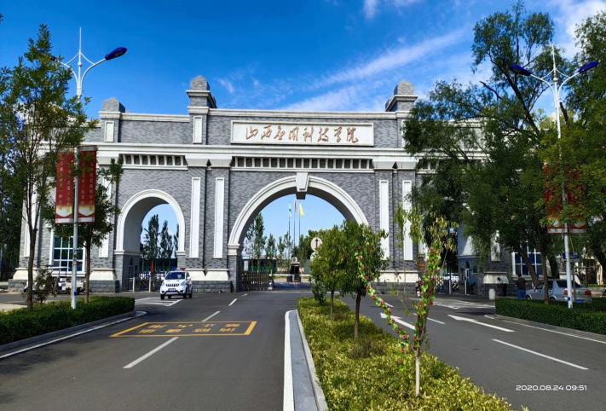
感叹历史，仅仅几十载！感悟人生，我们是见证辉煌的一代！敢问路在何方？路在脚下！沿着拓荒者的足迹，向着太阳升起的方向，曙光洒在每一位科院人的脸上。
未来，可期!
郭日斌/供稿

主编：杨立岗 瞿守宇
执行编辑：韩 芳 张毓倩
排版校对：韩 芳

